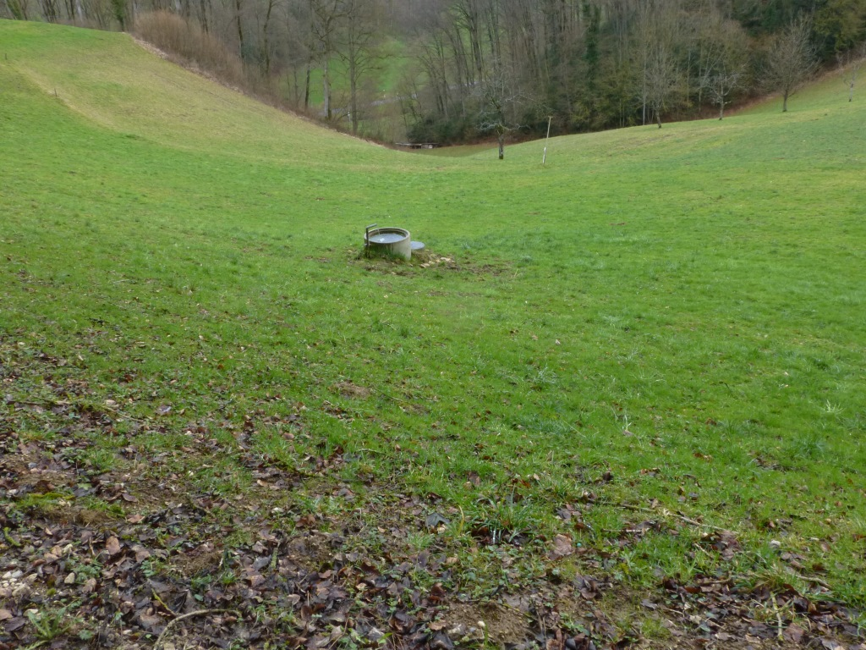
Drainagesystem 3

27.76 Hemmikerbach, Ostseite: Drainagesystem 3 im Gebiet Delleren

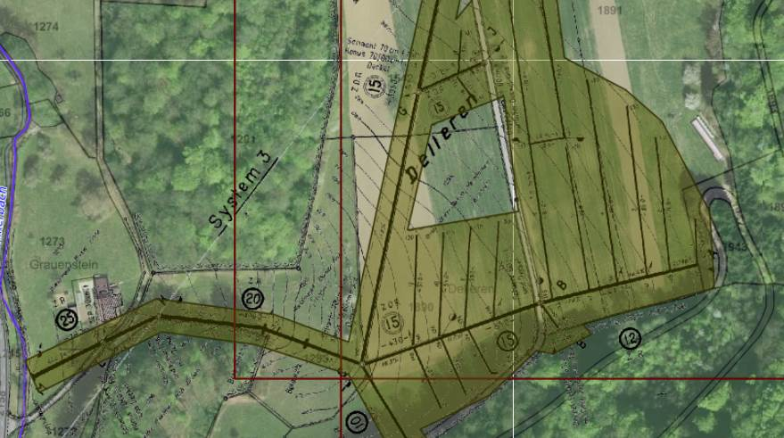
27.76 Hemmikerbach
Drainagesystem 3

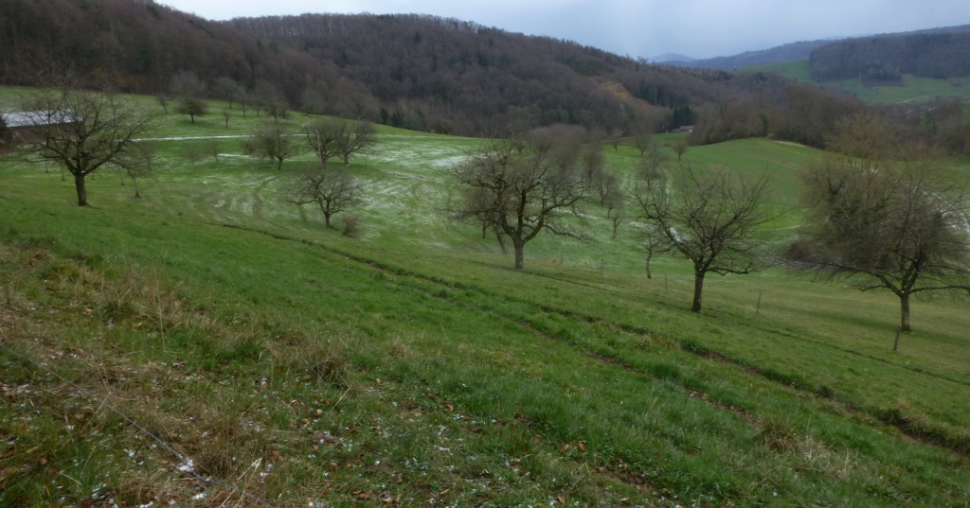
27.139 Moosrainbächli, offen
Drainage in Verlängerung
27.139 Moosrainbächli, offen
Drainage in Verlängerung
27.139 Moosrainbächli, Drainage in Verlängerung

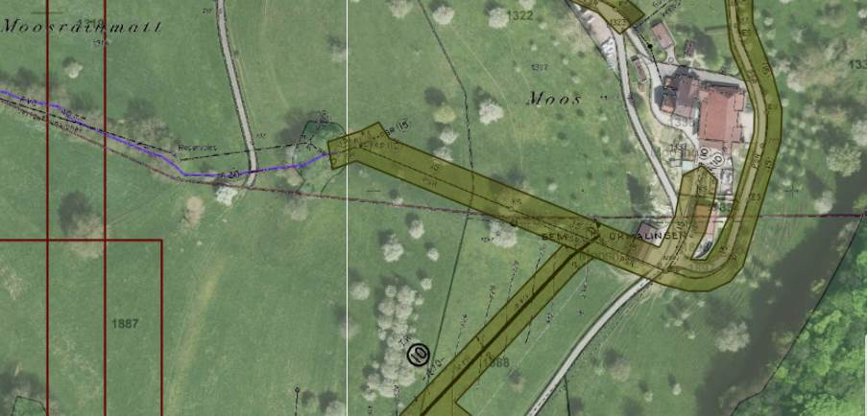

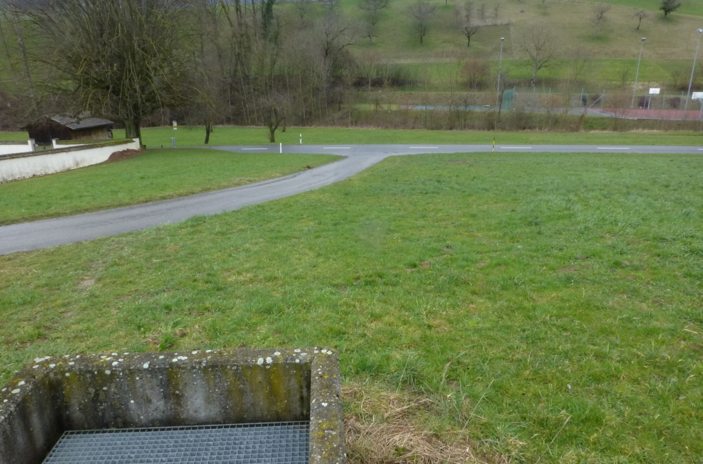
27.203 Hofmattbächli eingedolt
27.139 Moosrainbächli, Drainage in Verlängerung

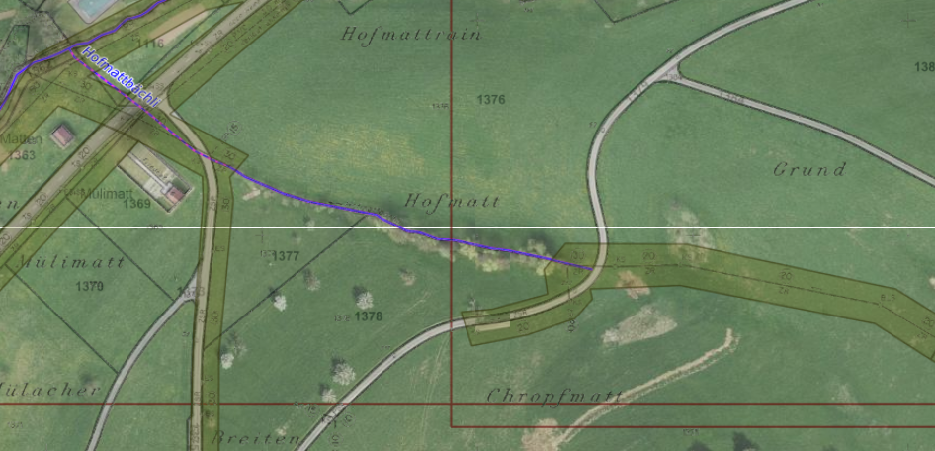
offen
27.203 Hofmattbächli eingedolt

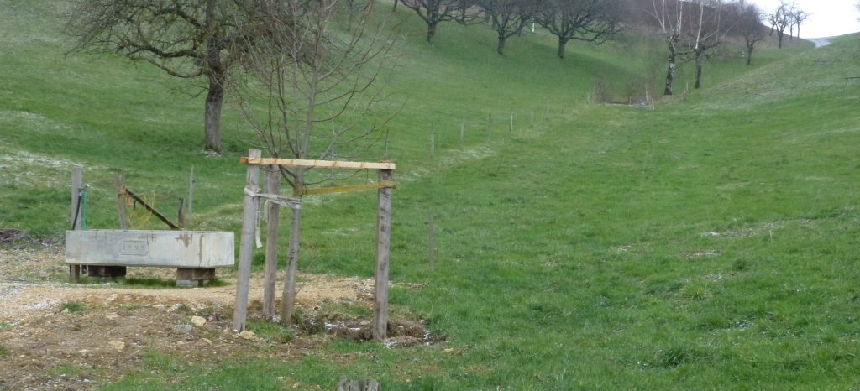
27.204 Hünigbächli, Eindolung oben
27.204 Hünigbächli, Eindolung oben

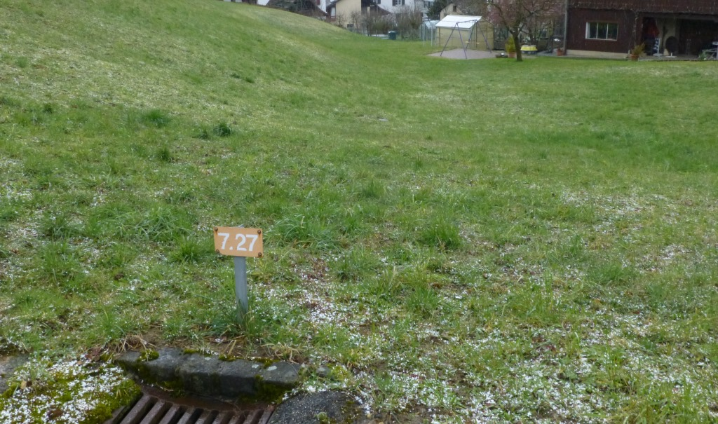
27.204 Hünigbächli, Eindolung unten
27.204 Hünigbächli, Eindolung unten

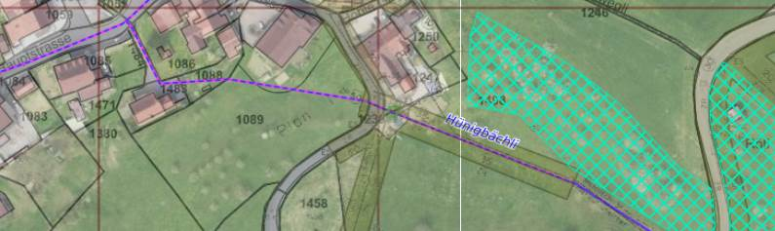
27.204 Hünigbächli, eingedolter Abschnitt

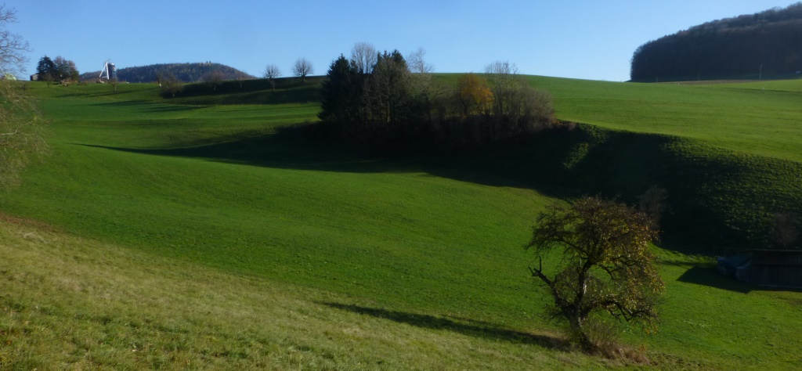
27.206 Seebächli, Drainagesystem Richtung Osten
27.206 Seebächli, unterer Abschnitt Drainagesystem Richtung Osten

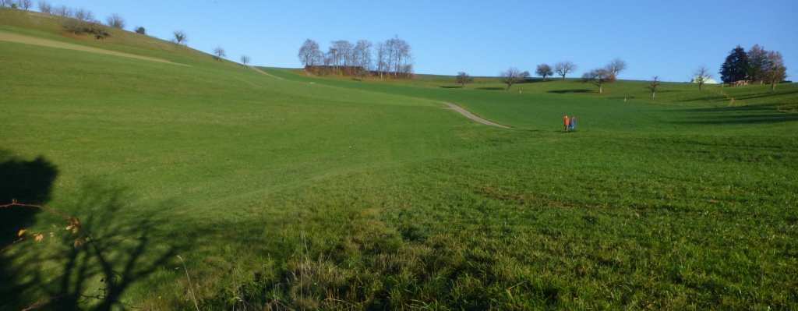
27.206 Seebächli, oberer Abschnitt Drainagesystem Richtung Osten
27.206 Seebächli, Drainagesystem Richtung Osten
27.206 Seebächli, oberer Abschnitt Drainagesystem Richtung Osten

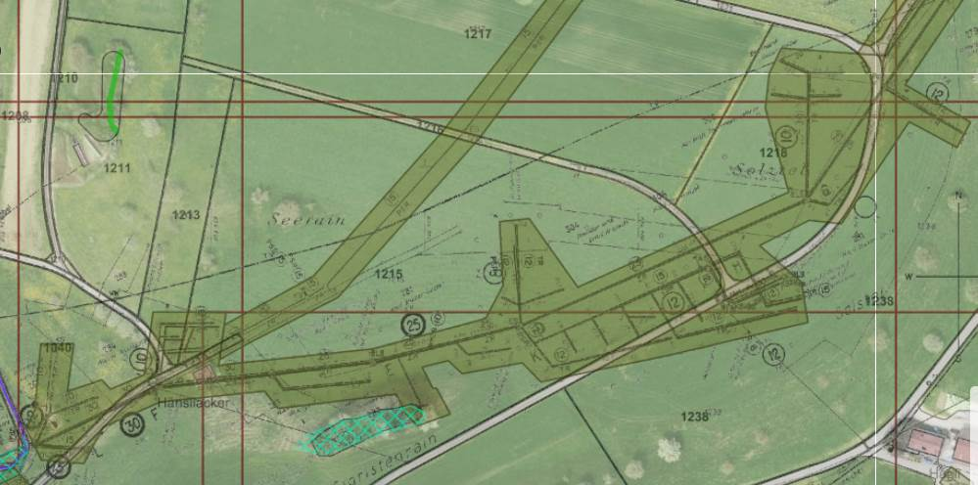
27.206
Seebächli

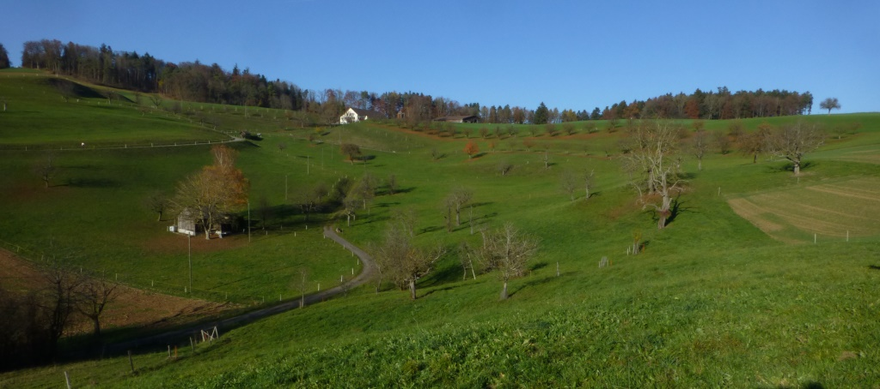
Drainagesystem Richtung Norden
27.206 Seebächli, Drainagesystem Richtung Norden

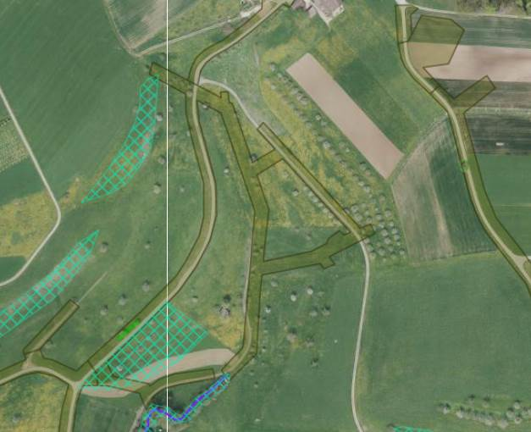
27.206
Seebächli
Drainagesystem Richtung Norden

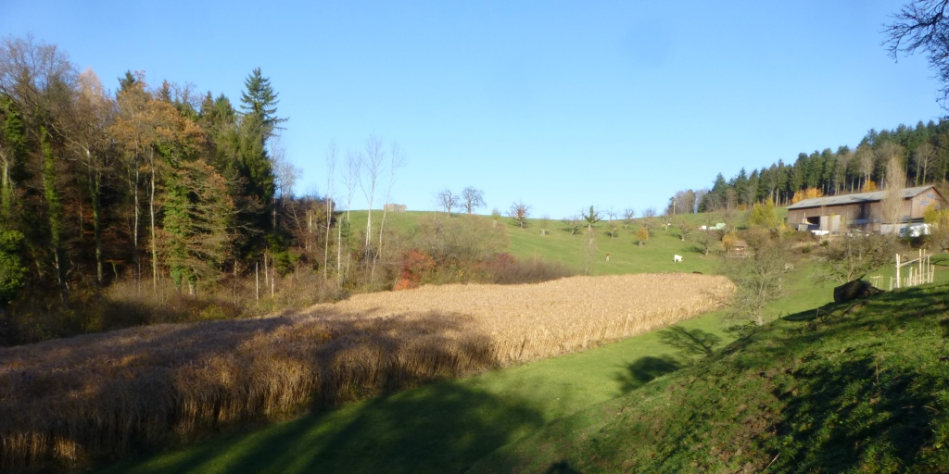
Drainagesystem Richtung Norden
27.207 Steingrabenbächli, Drainagesystem Richtung Nordosten

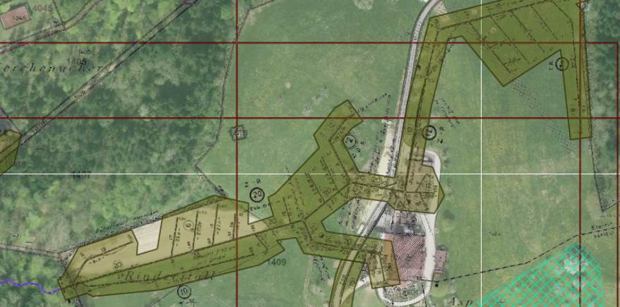
27.207 Steingrabenbächli
Drainagesystem Richtung Nordosten

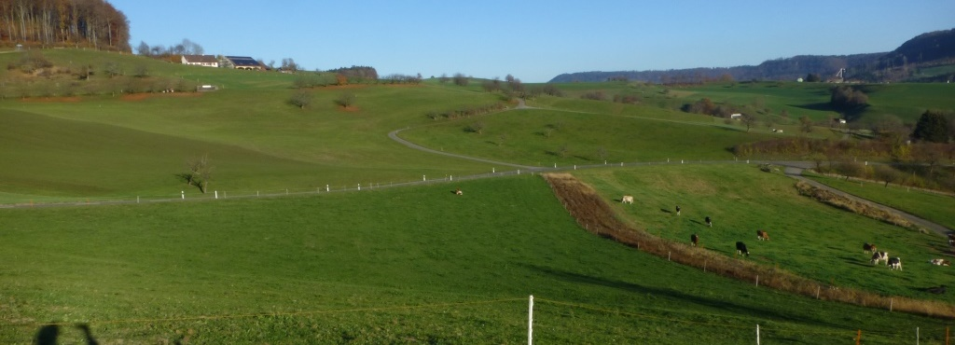
Drainagesysteme Richtung Norden
27.208 Talmattbächli
Ostast
27.208 Talmattbächli
Ostast
27.208 Talmattbächli
Westast
Drainagesysteme Richtung Norden
27.208 Talmattbächli, Drainagesysteme Richtung Norden

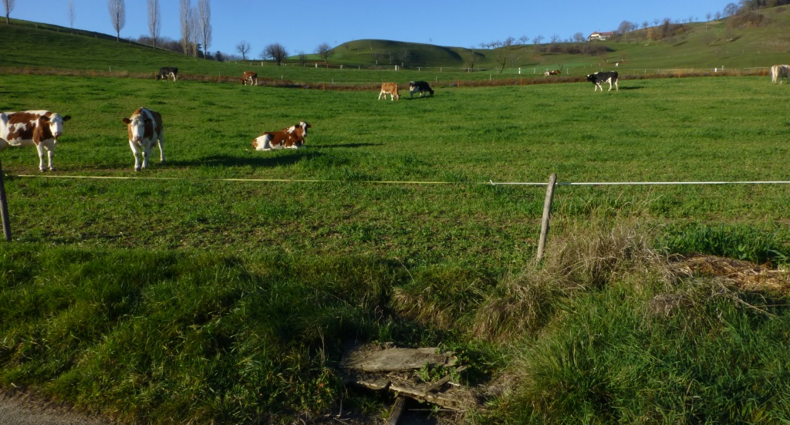
Drainagesystem Richtung Norden
27.208 Talmattbächli
Westast
27.208 Talmattbächli
Westast
27.208 Talmattbächli, Drainagesysteme Richtung Norden

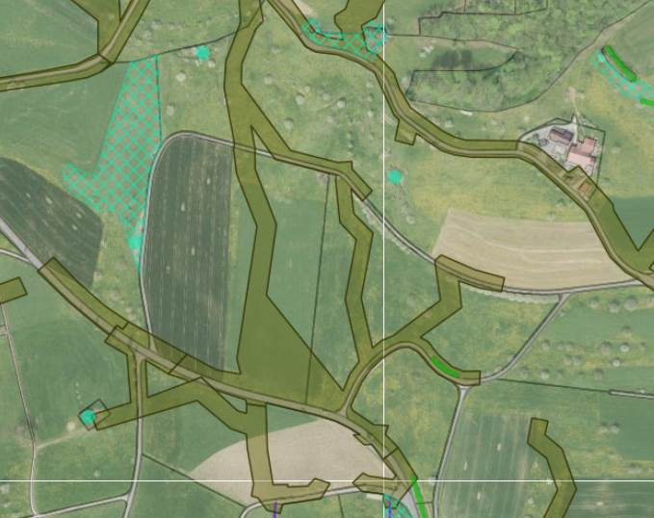
27.208 Talmattbächli
Ostast

